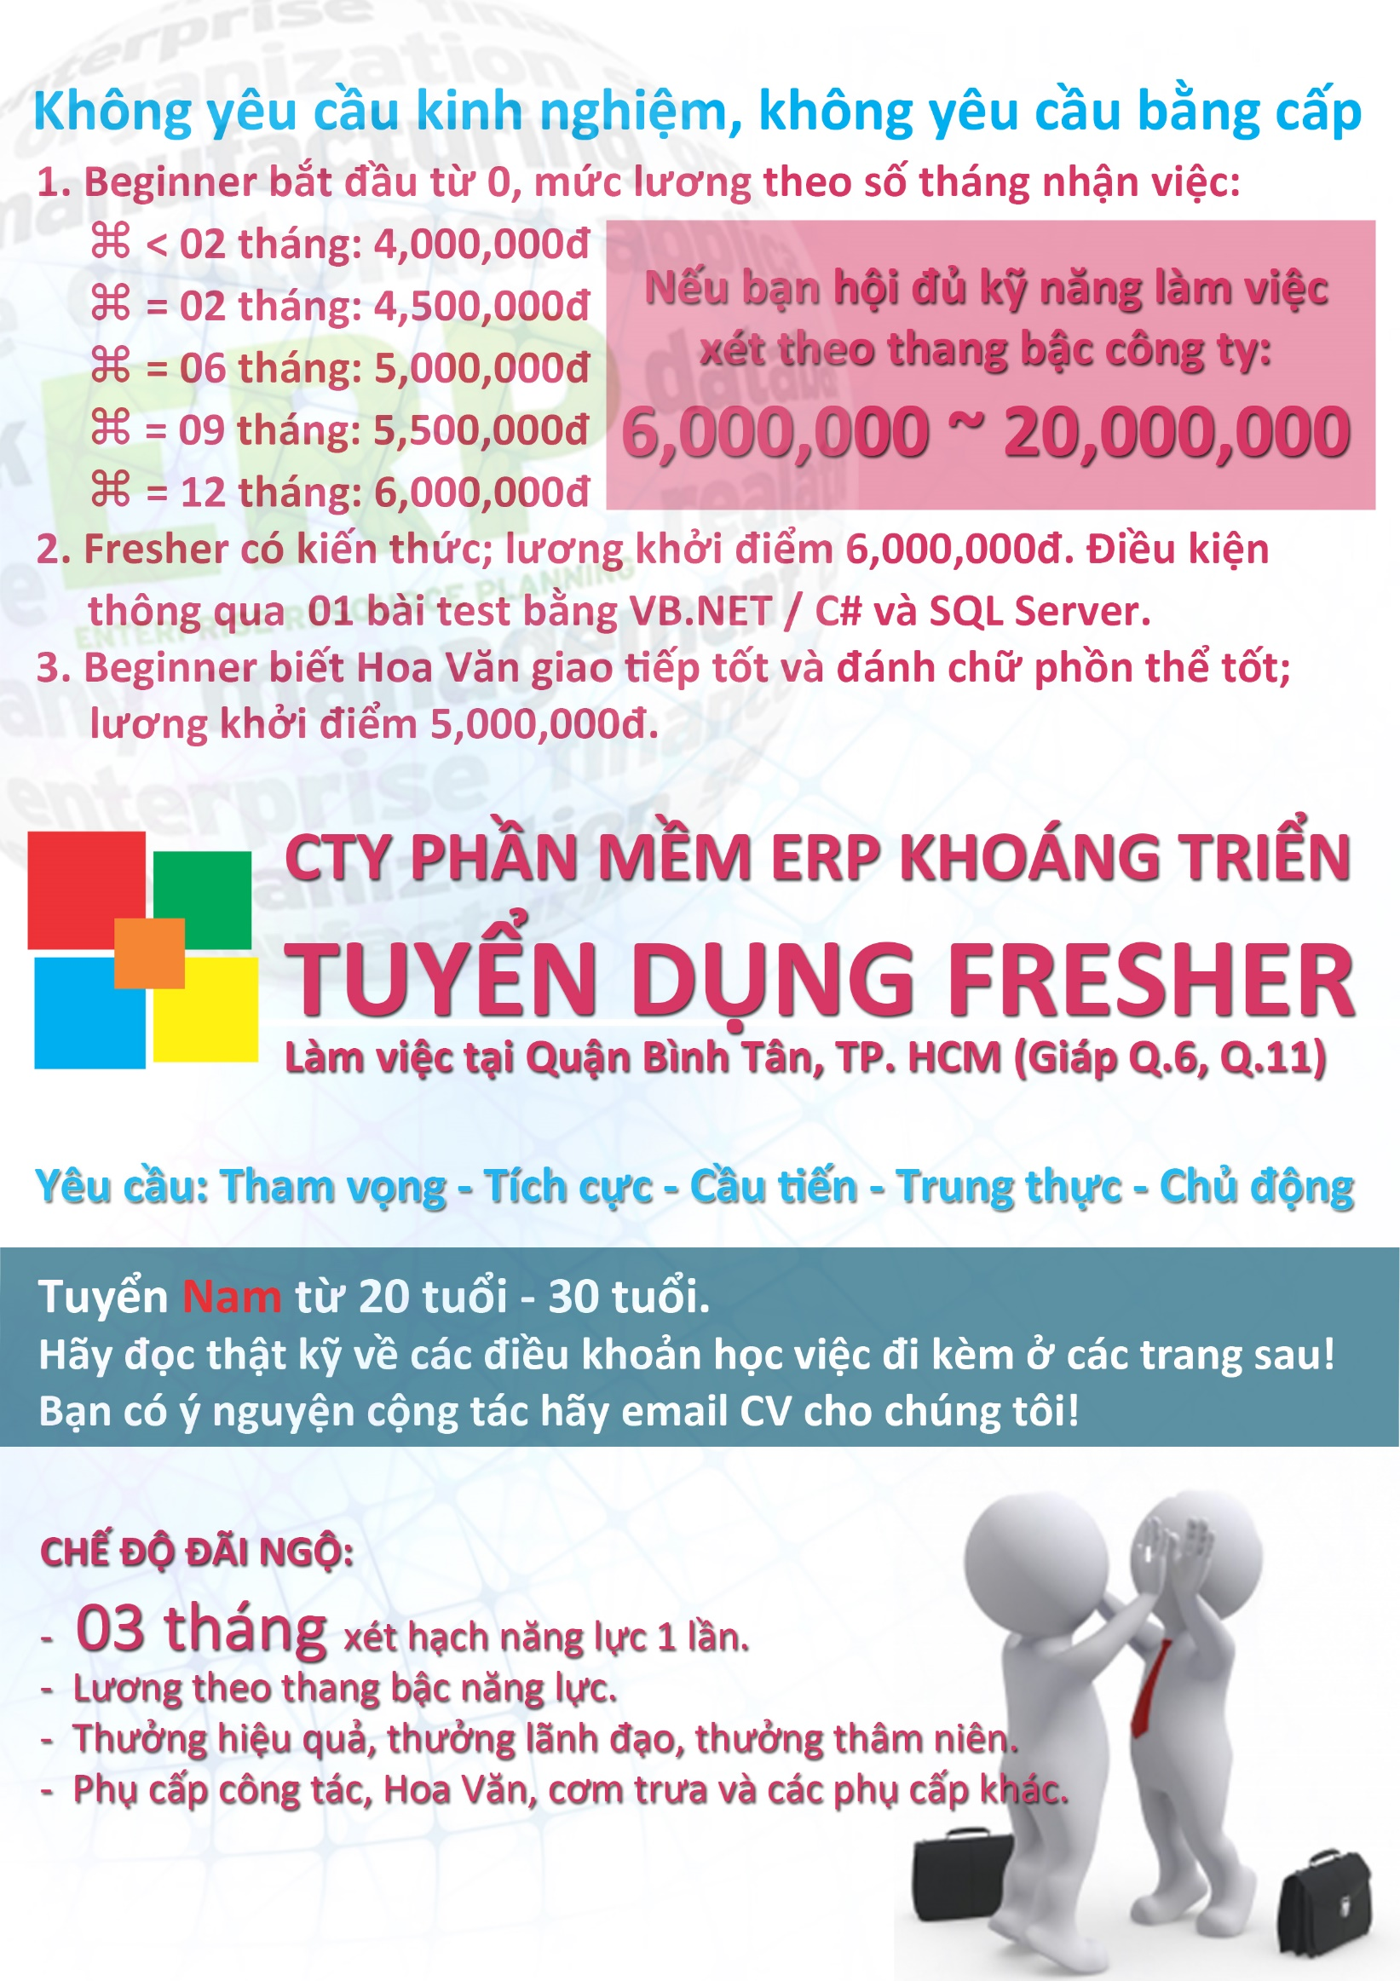

**GIỚI THIỆU VỀ CÔNG VIỆC**

**Chúng tôi tự hào là nhà cung cấp phầm mềm quản trị doanh nghiệp (ERP) và quản lý nhân sự (HR) cho hơn 50 doanh nghiệp tại Bình Dương, Đồng Nai và TP. HCM.**

1. **Viết phần mềm ERP: Quản trị chứng từ sổ sách, phân tích số liệu cho nhà quản trị doanh nghiệp.**

* Thông tin hàng hóa, Thông tin Khách Hàng, Nhà Cung cấp...
* Tác nghiệp Thu mua, Kinh doanh, Gia công, Công nợ, Sản xuất, Kho và Kế Toán….
* Theo yêu cầu đặc biệt của khách hàng giúp cho việc quản lý hiệu quả!

1. **Viết phần mềm HR: Quản lý nhân sự, tính công, lương thưởng.**

* Thông tin nhân viên, Quản lý hợp đồng, Quản lý lương, BHXH…
* Quản lý tuyển dụng, Quản lý nhân sự, Điều chỉnh ca, Nghỉ phép, Chấm công, Xử lý khác thường, Báo cáo chấm công, Quản lý tính lương.
* Theo yêu cầu đặc biệt của khách hàng giúp việc quản lý hiệu quả!

1. **Công việc được chia ra thành các chức danh:**

* **Coder:** Viết phần mềm theo yêu cầu...
* **Tester:** Kiểm thử phần mềm...
* **Supporter:** Hỗ trợ khách hàng phần mềm...
* **Project Manager:** Quản lý dự án…

1. **Kỹ năng cần có trong công việc: Bạn sẽ được chúng tôi hướng dẫn từng phần**
2. Hệ thống ERP và HR phát triển trên nền VB.NET và SQL Server.
   1. VB.NET: Lập trình hướng đối tượng và ADO.NET.
   2. SQL Server: Cấu trúc dữ liệu, SQL Command, View, Function, lập trình CSDL...
3. Hệ thống ERP và HR được Module hóa theo chuẩn đóng gói.
   1. eBOSS Designer: Thiết kế hệ thống kết nối.
   2. eBOSS DLL: Lập trình kết nối cơ sở dữ liệu và eBOSS Designer.
4. Hệ thống ERP và HR cần nắm được **NGHIỆP VỤ QUY TRÌNH HOẠT ĐỘNG**, cũng như các kỹ năng phân tích số liệu hệ thống.
5. Kỹ năng mềm: Giúp đạt hiệu quả công việc, quản lý tốt thời gian,...

**ĐIỀU KIỆN KHÔNG ỨNG TUYỂN**

Xin lỗi đừng làm phiền chúng tôi nếu bạn có những biểu hiện:

1. Bạn không xác định rõ mình cần gì!
2. Bạn tìm việc nhẹ lương cao, an phận cho qua ngày!
3. Bạn chỉ trông chờ vào sự đào tạo, không muốn đầu tư công sức mà chỉ muốn hưởng thành quả!
4. Bạn xin vào công ty chỉ để tìm công việc tạm bợ! Được học hỏi rồi đi tìm việc khác tốt hơn.
5. Bạn nghiện Games.
6. Bạn luôn ở trạng thái không đủ tin thần và mất tập trung!
7. Suy nghĩ của bạn bị lệch lạc về việc quá xem trọng lợi ích bản thân!

Nếu bạn là người không tích cực, thì bạn sẽ không thể tồn tại ở công ty chúng tôi quá 02 tháng!

**ĐIỀU KIỆN ĐỂ ỨNG TUYỂN**

Công ty chúng tôi đang phát triển! Chúng tôi cần bạn góp sức kiến tạo công ty lớn mạnh, công ty chúng tôi còn thiếu rất nhiều vị trí quan trọng đang chờ bạn!

Bạn được vào làm một công việc rất hot và rất có tương lai; phải đánh đổi bằng thời gian và công sức phấn đấu với tư duy tích cực, Bạn có chọn làm không?

1. **Bạn là người có năng lượng:** Luôn đầy đủ tinh thần và có *tư duy tích cực*! *ý chí kiên định* khi làm một việc.
2. **Bạn là người của đội nhóm:** Bạn chấp nhận làm theo sự hướng dẫn của chúng tôi 100%!
3. **Bạn là người có mục tiêu:** Bạn làm việc *vì đam mê*, *vì cuộc sống*, *vì gia đình*!
4. **Bạn là người quang minh chính đại:** Bạn trung thực, làm việc rõ ràng!

Mức lương để ứng viên an tâm làm việc và triển kỹ năng cần thiết! Bạn sẽ nhận mức lương thích đáng khi bạn hội đủ tiêu chí thang bậc lương quy định. Sau đây là mức lương tối thiểu:

1. Kiến thức lập trình không hoàn thành 70% bài test.

|  |  |  |
| --- | --- | --- |
| **Số tháng làm việc** | **Lương tối thiểu** | **Ghi chú** |
| 2 tháng thử việc | 4,000,000 |  |
| Từ tháng thứ 2 trở lên | 4,500,000 | 3 tháng xét hạch theo thang bậc lương 1 lần. Nếu lương khả năng lớn hơn lương tối thiểu áp dụng lương khả năng. |
| Từ tháng thứ 6 trở lên | 5,000,000 |
| Từ tháng thứ 9 trở lên | 5,500,000 |
| Từ tháng thứ 12 trở lên | 6,000,000 |
| Mức lương khởi điểm | 5,000,000 | Hoa Văn giao tiết tốt |

1. Kiến thức lập trình hoàn thành trên 70% bài test.

|  |  |  |
| --- | --- | --- |
| **Số tháng làm việc** | **Mức lương** | **Ghi chú** |
| 3 tháng thử việc | 6,000,000 |  |
| Sau 3 tháng thử việc | 8,000,000 | 3 tháng xét hạch theo thang bậc lương 1 lần. |
| Sau 1 năm theo thang bậc lương | >9,000,000 |

**QUY TRÌNH PHỎNG VẤN**

1. Bạn thấy công việc thích hợp, hãy gửi CV của qua email: [dat.nguyen@eboss.vn](mailto:dat.nguyen@eboss.vn).

Nếu bạn có kiến thức lập trình và muốn thử sức làm bài Test, hãy ghi rõ trong mail “Tôi muốn thử sức bài Test của Công ty”

Công ty tiến hành test trực tiếp khi phỏng vấn, yêu cầu bạn viết bằng ngôn ngữ C# hoặc VB.NET kết nối với SQL Server. Thời gian làm bài test trong vòng 03 tiếng!

1. Công ty sẽ gửi cho bạn file “Thông tin ứng viên”.
2. Sau khi điền đầy đủ “Thông tin ứng viên” gửi lại file kết quả cho công ty.
3. Nếu phù hợp công ty sẽ cung cấp địa chỉ và thời gian phỏng vấn.
4. Chuẩn bị đầy đủ hồ sơ (Có xác nhận của địa phương) khi đến phỏng vấn!

* 01 Sơ yếu lí lịch kèm hình 3 x 4.
* 01 CMND bản sao.
* 01 hộ khẩu bản sao.

*Để tìm hiểu thông tin công ty chúng tôi tại* [*https://dangkykinhdoanh.gov.vn/*](https://dangkykinhdoanh.gov.vn/)

Mã doanh nghiệp: 0313330648   
CÔNG TY TNHH PHÁT TRIỂN PHẦN MỀM KHOÁNG TRIỂN

Mã doanh nghiệp: 0307920631  
CÔNG TY TNHH PHÁT TRIỂN CÔNG NGHỆ TIN HỌC KHOÁNG ĐẠT